เมื่อวันพุธที่ 9 สิงหาคม 2566 ณ ห้องประชุมองค์การบริหารส่วนตำบล
ท้องลำเจียก เวลา 10.00 น. นายสวงค์ กรุงไกรจักร นายกองค์การบริหารส่วนตำบลท้องลำเจียก ได้เป็นประธาน กล่าวเปิดการประชุมผู้บริหาร และบุคลากร องค์การบริหารส่วนตำบลท้องลำเจียก ซึ่งมีการระดมความคิดเห็นเกี่ยวกับการกำหนดค่านินมวัฒนธรรมองค์กรตามมาตรฐานทางจริยธรรมโดยมีการฝึกอบรม เกี่ยวกับวัฒนธรรมองค์กรต่อการบริการประชาชนด้านจิตสำนึก ความรับผิดชอบและก้าวสู่องค์กรที่ ทันสมัยในสายตาประชาชน รวมถึงการให้บริการประชาชนแบบเบ็ดเสร็จ (One Stop Service) และได้รับมอบนโยบายไม่รับของขวัญ (No Gift Policy) ทุกวาระเทศกาลพิเศษต่างๆ เว้นแต่กรณีจำเป็นไม่อาจหลีกเลี่ยงได้ ต้องปฏิบัติตามหลักเกณฑ์การรับของขวัญหรือของกำนันและประโยชน์อื่นใดตามระเบียบสำนักนายกรัฐมนตรีว่าด้วยการให้หรือรับของขวัญของเจ้าหน้าที่ของรัฐ พ.ศ.2544 ประกอบประกาศคณะกรรมการป้องกันและปราบปรามการทุจริตแห่งชาติ เรื่อง หลักเกณฑ์การรับทรัพย์สินหรือประโยชน์อื่นใดโดยธรรมจรรยาของเจ้าพนักงานของรัฐ พ.ศ.2563 โดยมีผู้เข้าร่วมประชุม เป็นผู้บริหาร ข้าราชการ พนักงาน เจ้าหน้าที่ ของ องค์การบริหารส่วนตำบลท้องลำเจียก รวมทั้งสิ้น 24 คน

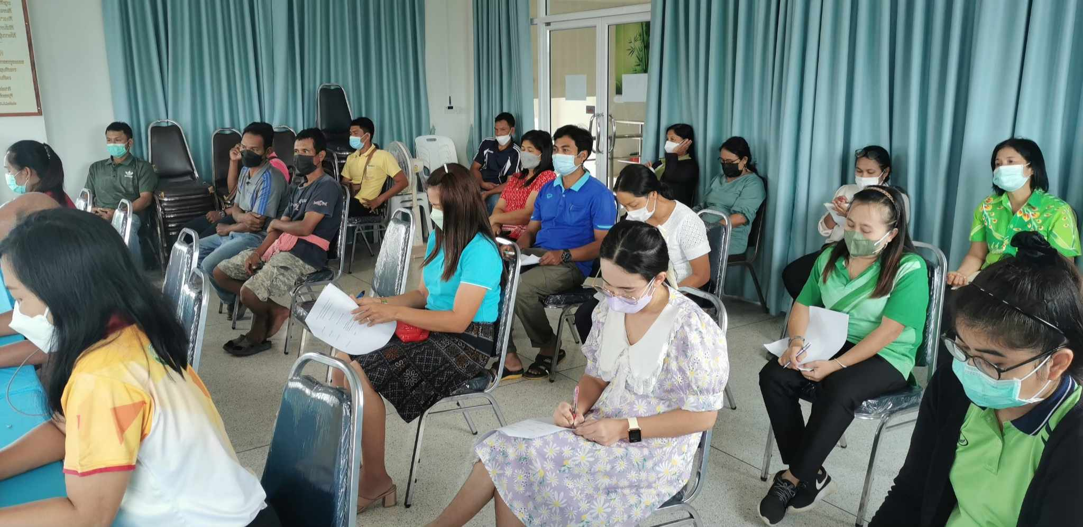

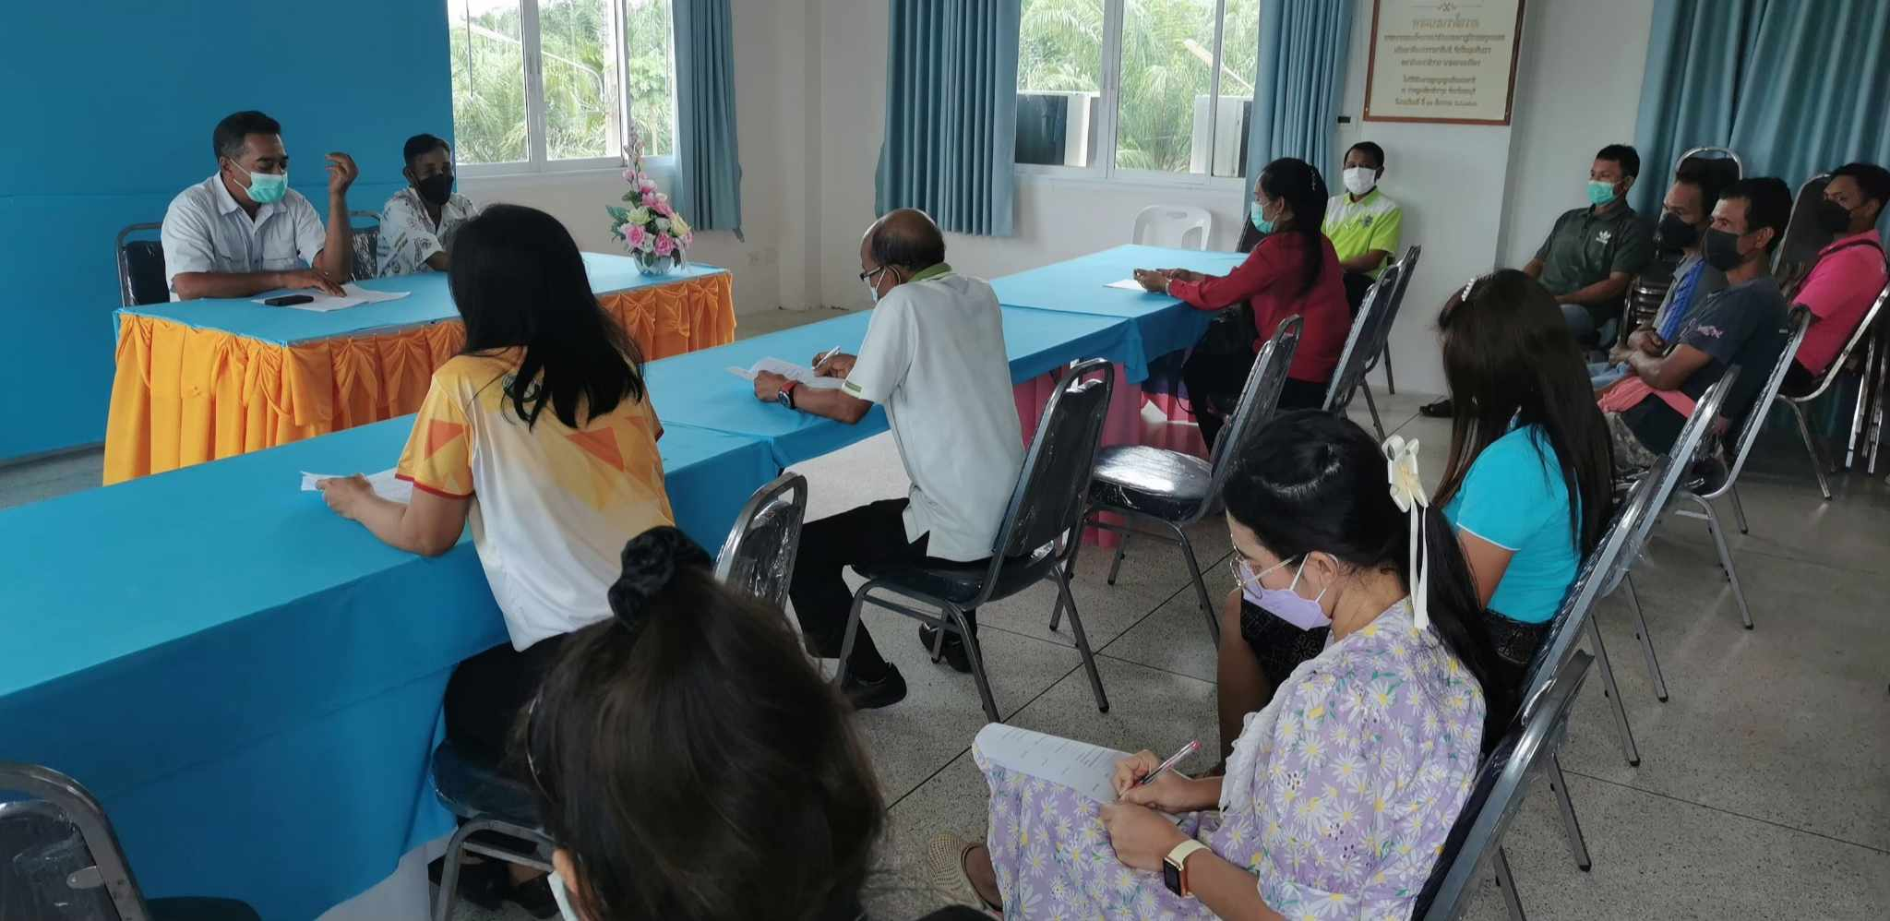
- 2 -

